Să nu confundăm calitatea cu luxul.

Instrumentele calităţii: (câte şapte instrumente curative dar și preventive).
În general, pentru a rezolva problemele calităţii trebuie să se aplice metoda cea mai adecvată. Pentru aceasta trebuie să se parcurgă sistematic şapte paşi pentru a stabili atât cauza problemei cât şi modul optim de soluţionare al acesteia,
1. identificarea problemei;
2. stabilirea obiectivului de îmbunătăţire;
3. analizarea cauzelor;
4. formularea propunerilor de îmbunătăţire;
5. aplicarea planului de îmbunătăţire;
6. evaluarea rezultatelor îmbunătăţirii;
7. asigurarea că problema nu se va mai repeta.
Se observă că se parcurge un ciclu PDCA (plan = planifică, do = execută, check = verifică, act = acţionează), paşii 1+2+3+4 reprezentând planificarea, pasul 5 = execuţia, pasul 6 = controlul iar pasul 7 = acţiunea.
Primele 7 instrumente !

Cele 7 instrumente de bază în măsurarea și menținerea calității (7 quality basic tools) le veți găsi pe wikipedia

1. Diagrama Cauză – Efect (Ishikawa)
2. Lista de verificare – Check sheet
3. Diagrama de control – Control chart
4. Histograma
5. Diagrama Pareto
6. Diagrama de corelație – Scatter Diagram
7. Flow chart – Diagrama de flux.

1. Diagrama Cauză – Efect sau Ishikawa sau os de pește
Dezvoltată de către Kaoru Ishikawa, în anul 1968, pionier al managementului calității la Kawasaki, apoi la Mazda (folosită în dezvoltarea modelului Miata). Se aplică atunci când se dorește îmbunătățirea unui proces, a unui produs, sau unui serviciu.
Efectul se cunoaște. Cu ajutorul diagramei, se caută posibilele probleme, apoi se trece la validarea acestora.
Identificarea posibilelor cauze, nu este ușoară, iar capcana este să ne oprim atunci când aflăm prima cauză (stratul de deasupra).

Construire: Tips & Tricks
Industrie (6 M) | Servicii (4 P) | Procese
Machines  Methods  Materials  Measurements  Mother Nature  (environment)  Manpower  (people) | Policies  Procedures  People  Plant/Tehnology | Cunoașterea Clienților  Reclama Produsului  Stimularea Cumpărării  Vânzarea Produsului  Expediția Produsului  Oferirea de Upgrade

Aceste ramuri ale diagramei, sunt orientative, și nu sunt obligatorii. Fiecare companie își poate stabili propriile ei ramuri, pe care se pot căuta apoi posibilele probleme.
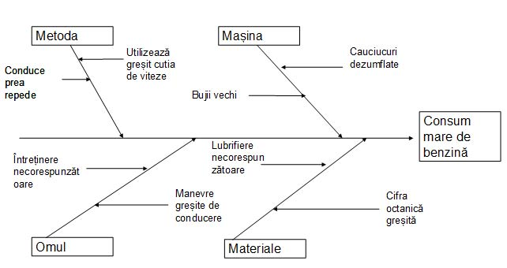

Am identificat aceste posibile probleme, prin simpla întrebare “de ce”?
“Pune întrebarea “de ce” de 5 ori, pentru orice chestiune” Taichi Ohno, vice președinte Toyota
“Să nu identifici nici o problemă, este cea mai mare problemă.”
Aceasta este filozofia Kaizen (îmbunătățire continuă).
Exemplu chiar de la o uzină Toyota, unde un robot s-a oprit:
1. De ce s-a oprit robotul? - Circuitul a fost supra încărcat, cauzând arderea siguranței.
2. De ce este circuitul supra încărcat? - Nu a fost suficient lubrificat axul.
3. De ce nu a fost lubrificat suficient? - Pompa de ulei nu a circulat suficient ulei.
4. De ce nu circulat pompa suficient? - Pompa s-a blocat cu așchii de metal.
5. De ce s-a blocat pompa cu așchii? - Pentru că nu există un filtru de ulei
Rădăcina fiecărei probleme este cheia soluției corecte.

Exercițiu
Gândiți-vă care ar putea fi posibilele probleme ale unei mașini care se constată că are un consum prea mare de benzină.
Găsiți cu ajutorul întrebărilor “de ce”, mai multe posibile probleme decât cele din slide-ul anterior.

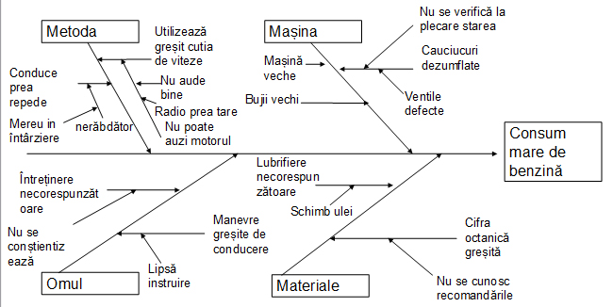

Regulile celor “5 de ce”

Tehnică dezvoltată chiar de fondatorul Toyota, Sakichi Toyoda
1. Este necesar ca managementul să fie implicat în standardul “5 de ce” al companiei. Luați în considerare și prezența unui facilitator, pentru chestiunile mai dificile.
2. Să folosim hârtie (flipchart) sau whiteboard, în loc de calculatoare.
3. Să scriem pe foaie problema și să ne asigurăm că toată lumea o înțelege.
4. Să facem disticție între cauze și simptome.
5. Să avem grijă de logica relației cauză - efect.
6. Să ne asigurăm că inversarea propoziției începând cu “și prin urmare”, ne conduce la cauză.
7. Să încercăm să facem răspunsurile noastre mai precise.
8. Să privim cauza pas cu pas. Nu sărim la concluzii.
9. Să ne bazăm pe fapte și cunoaștere.
10. Să evaluăm procesele, nu oamenii.
11. Nu lăsăm niciodată “eroare umană”, “neatenția lucrătorului”, etc. să rămână cauza rădăcină.
12. Să susținem o atmosferă de încredere și sinceritate.
13. Să ne asigurăm că prin întrebările “de ce” vom ajunge la cauza rădăcină, și să ne asigurăm că acea cauză nu se va mai repeta.

5 Whys NOT 5 Ws

Who, What, When, Where, Why

Această tehnică este folosită cu precădere în investigațiile poliției și cele jurnalistice, și mai puțin în management.

Concluzii
Este dificil de comparat dacă Mercedes este mai calitativ decât Dacia. Ar trebui să avem un sondaj al așteptărilor (satisfăcut/nesatisfăcut) din partea clienților celor două mărci. Luxul nu înseamnă calitate.
Tehnica celor “5 de ce” este centrată pe găsirea soluțiilor, și nu a vinovaților.
Procedurile greșesc, nu oamenii. Nu cădeți în capcana “eroare umană”.
Mergeți cu întrebările “5 de ce” mai departe, dacă este cazul.
9 din 10 greșeli sunt cauzate de procese, iar dacă acestea sunt greșite, ele vor învinge mereu chiar și oamenii buni.

Cele şapte instrumente statistice (traseul curativ) care se pot aplica în cadrul acestui ciclu sunt următoarele:
1 – graficele;
2 – histograma;
3 – diagrama de corelaţie;
4 – analiza prin stratificare;
5 – diagrama cauză – efect;
6 – diagrama PARETO;
7 – fişa de control.
Instrumentele managementului calităţii.
Cele şapte instrumente statistice (vechi) au un caracter reactiv întrucât defecţiunile sunt evidenţiate de datele culese şi determină reacţii pentru corectarea lor. Pentru îmbunătăţirea calităţii şi realizarea obiectivelor calităţii totale e necesar să se ajungă de la calitatea reactivă la cea activă, motiv pentru care, s-au propus şapte instrumente noi (trasul preventiv) ale managementului calităţii.
Acestea sunt:
1. Diagrama de afinitate;
2. Diagrama de relaţii;
3. Diagrama tip arbore;
4. Diagrama în matrice;
5. Diagrama cu săgeţi PERT, CPM sau PERT/CPM - (PERT- Program Evaluation Reviw Technique); este similară și dezvoltată simultan cu (CPM – Critical Path Method, adică Metoda Drumului Critic).
6. Arborele de decizii (PDPC – Process Decision Program Chart);
7. Analiza prin matrice – date (MDA – Matrix Data Analysis).
